

**Киловольтметры цифровые СКВ**

**Руководство по эксплуатации**

РУКЮ.411116.001 РЭ

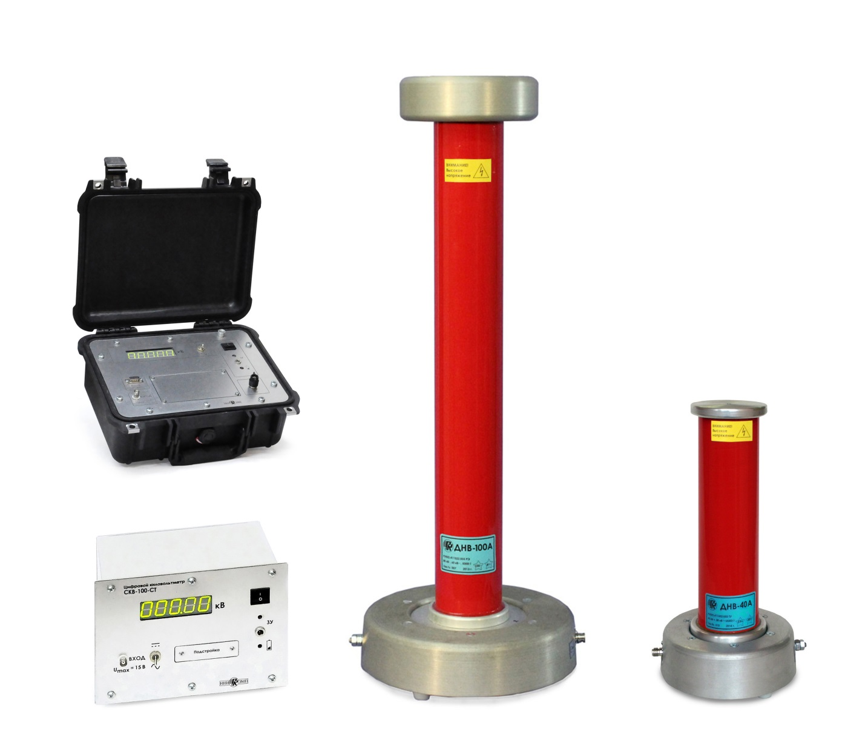

**Содержание**

[1 Описание и работа киловольтметра 3](#_Toc386816924)

[1.1 Назначение и область применения 3](#_Toc386816925)

[1.2 Технические характеристики 4](#_Toc386816926)

[1.3 Модификации киловольтметров СКВ 5](#_Toc386816927)

[2 Требования безопасности 6](#_Toc386816928)

[3 Состав киловольтметра 7](#_Toc386816929)

[4 Устройство и работа киловольтметра 8](#_Toc386816930)

[5 Устройство и работа составных частей 9](#_Toc386816931)

[5.1 Делители напряжения 9](#_Toc386816932)

[5.2 Блоки измерительные 10](#_Toc386816933)

[6 Использование по назначению 12](#_Toc386816934)

[6.1 Эксплуатационные ограничения 12](#_Toc386816935)

[6.2 Подготовка к использованию 12](#_Toc386816936)

[6.3 Порядок работы 12](#_Toc386816937)

[6.4 Подстройка 13](#_Toc386816938)

[6.5 Подключение к компьютеру 14](#_Toc386816939)

[7 Перечень возможных неисправностей 15](#_Toc386816940)

[8 Техническое обслуживание 16](#_Toc386816941)

[8.1 Общие указания 16](#_Toc386816942)

[8.2 Зарядка аккумуляторов 16](#_Toc386816943)

[9 Поверка 17](#_Toc386816944)

[9.1 Условия поверки 17](#_Toc386816945)

[9.2 Операции и средства поверки 17](#_Toc386816946)

[9.3 Средства поверки 18](#_Toc386816947)

[9.4 Проведение поверки 20](#_Toc386816948)

[9.5 Оформление результатов поверки 23](#_Toc386816949)

[10 Маркировка и пломбирование 23](#_Toc386816950)

[11 Упаковка 23](#_Toc386816951)

[12 Транспортирование и хранение 23](#_Toc386816952)

[13 Гарантии изготовителя 23](#_Toc386816953)

[14 Свидетельство об упаковывании 24](#_Toc386816954)

[15 Утилизация 24](#_Toc386816955)

[16 Свидетельство о приемке 25](#_Toc386816956)

Настоящее руководство по эксплуатации (РЭ) содержит сведения, необходимые для эксплуатации киловольтметров цифровых СКВ-40‑П, СКВ-40‑СТ, СКВ-100‑П, СКВ-100‑СТ (далее – киловольтметров). Эти сведения включают информацию о назначении и области применения киловольтметров, составе и принципе действия, подготовке к работе, порядке работы и техническому обслуживанию.

Персонал, эксплуатирующий киловольтметры, должен иметь квалификационную группу по ПТБ не ниже IV.

# 1 Описание и работа киловольтметра

## 1.1 Назначение и область применения

1.1.1 Киловольтметры предназначены для измерений напряжений постоянного тока и действующих значений напряжений переменного тока промышленной частоты 50 Гц.

Киловольтметры могут использоваться для поверки измерительных трансформаторов, киловольтметров, технического обслуживания, ремонта, наладки, испытаний различных энергоустановок, как в лабораторных, так и в полевых условиях.

1.1.2 Киловольтметры обеспечивают выполнение своих функций в следующих условиях применения:

1.1.2.1 Нормальные условия применения:

– температура окружающего воздуха, от 15 до 25 °С;

– относительная влажность воздуха, от 30 до 80 %;

– атмосферное давление от 84 до 106 кПа (от 630 до 795 мм рт. ст.).

1.1.2.2 Рабочие условия применения:

– температура окружающего воздуха от 5 до 40 °С;

– относительная влажность воздуха при 30 °С до 80 %;

– атмосферное давление от 84 до 106,7 кПа (от 630 до 800 мм рт. ст.).

1.1.2.3 Предельные условия транспортирования:

– температура окружающего воздуха от минус 50 до 70 °С;

– относительная влажность воздуха при 30 °С до 95 %;

– атмосферное давление от 84 до 106,7 кПа (от 630 до 800 мм рт. ст.);

– число ударов в минуту при транспортной тряске от 80 до 120;

– максимальное ускорение при транспортной тряске 30 м/с2;

1.1.3 Электропитание киловольтметров осуществляется от аккумуляторной батареи напряжением 6 В, 1,5А/ч.

1.1.4 Киловольтметр обеспечивает передачу информации в компьютер через стандартный интерфейс RS-485.

## 1.2 Технические характеристики

1.2.1 Виды, диапазоны и допускаемые погрешности измерений СКВ приведены в таблице 1.

Таблица 1

|  |  |  |  |  |
| --- | --- | --- | --- | --- |
| Наименование характеристики | Значение характеристики для киловольтметра | | | |
| СКВ-40‑П | СКВ-40‑СТ | СКВ-100‑П | СКВ-100‑СТ |
| Диапазоны измерений напряжений постоянного тока, кВ | от 0,1 до 40 | от 0,1 до 40 | от 0,1 до 100 | от 0,1 до 100 |
| Диапазоны измерений действующих значений напряжений переменного тока промышленной частоты 50 Гц, кВ | от 0,1 до 40 | от 0,1 до 40 | от 0,1 до 100 | от 0,1 до 100 |
| Пределы допускаемой основной приведенной погрешности измерений напряжений постоянного тока, % | ± 0,25  ± 0,5 | ± 0,25  ± 0,5 | ± 0,25  ± 0,5 | ± 0,25  ± 0,5 |
| Пределы допускаемой основной приведенной погрешности измерений действующих значений напряжений переменного тока промышленной частоты 50 Гц, % | ± 0,25  ± 0,5 | ± 0,25  ± 0,5 | ± 0,25  ± 0,5 | ± 0,25  ± 0,5 |
| Конструкция измерительного блока | портативный | стационарный | портативный | стационарный |

1.2.2 Пределы допускаемой дополнительной погрешности измерений киловольтметров, вызванной изменением температуры окружающего воздуха от нормальной до любой в пределах диапазона рабочих температур, не более пределов допускаемой основной погрешности измерений.

1.2.3 Время установления рабочего режима киловольтметров в нормальных и рабочих условиях применения не более 1 мин.

1.2.4 Время непрерывной работы киловольтметров от полностью заряженных батарей не менее 8 часов.

1.2.5 Время измерений не более 5 с.

1.2.6 Масса и габаритные размеры киловольтметра приведены в таблице 2.

Таблица 2

|  |  |  |  |  |
| --- | --- | --- | --- | --- |
| Обозначение киловольтметра | Габаритные размеры, мм, не более | Масса, кг, не более | Габаритные размеры, в транспортной таре, мм, не более | Масса в полной комплектации в транспортной таре, кг, не более |
| СКВ-40‑П | БИ 340300150 | 4,0 | 510420370 | 18,0 |
| ДНВ 180220360 | 5,0 |
| СКВ-40‑СТ | БИ 240210180 | 3,0 | 510420370 | 16,0 |
| ДНВ 180220360 | 5,0 |
| СКВ-100‑П | БИ 340300150 | 4,0 | 910420370 | 25,0 |
| ДНВ 260300710 | 10,0 |
| СКВ-100‑СТ | БИ 240210180 | 3,0 | 910420370 | 23,0 |
| ДНВ 260300710 | 10,0 |

1.2.7 Питание измерительного блока киловольтметра осуществляется от герметичного свинцового аккумулятора напряжением 6 В и емкостью 1,5 А/ч

1.2.8 Напряжение кондуктивных и излучаемых индустриальных радиопомех, создаваемых киловольтметрами, не должно превышать значений, указанных в ГОСТ 30805.22 для класса Б.

1.2.9 Киловольтметры устойчивы к радиочастотному электромагнитному полю в соответствии с ГОСТ 30804.4.3.

1.2.10 Киловольтметры устойчивы к воздействию электростатических разрядов в соответствии с ГОСТ 30804.4.2.

## 1.3 Модификации киловольтметров СКВ

|  |  |  |  |  |
| --- | --- | --- | --- | --- |
| 1. Модель | СКВ | -100 | -СТ | -0.25 |
| 2. Предел: |  |  |  |  |
| 40 кВ |  |  |  |  |
| 100 кВ |  |  |  |  |
| 3. Исполнение: |  |  |  |  |
| СТ: Стационарный |  |  |  |  |
| П: Портативный |  |  |  |  |
| 4. Погрешность: |  |  |  |  |
| 0,25% |  |  |  |  |
| 0,5% |  |  |  |  |

# 2 Требования безопасности

2.1 При эксплуатации киловольтметра персонал должен пройти инструктаж и соблюдать требования по технике безопасности при эксплуатации электроустановок напряжением свыше 1000 В.

2.2 Персонал должен иметь квалификационную группу по ПТБ не ниже IV.

2.3 Корпусные клеммы всех составных частей киловольтметра соединить с заземляющим контуром. Качество соединения и качество заземляющего контура должно проверяться после каждого перемещения составных частей киловольтметра.

2.4 Киловольтметр должен быть установлен в специальном помещении, имеющем высоковольтную кабину, выполненную в соответствии с ПТБ. Помещение должно иметь контур заземления с переходным сопротивлением не более 4 Ом. В помещении должен быть комплект защитных средств для работы с высоким напряжением.

2.5. В высоковольтной кабине размещается ДНВ. Измерительный блок размещается за пределами высоковольтной кабины.

2.6 Цепь включения высокого напряжения должна проходить через контакты дверной блокировки и сигнализации кабины.

2.7 Обслуживающему персоналу необходимо помнить, что даже при отключенном источнике поверяемого напряжения, на делителях может возникнуть напряжение, опасное для жизни. Поэтому, все подключения, обслуживающие и ремонтные работы, выполняемые в высоковольтной кабине, должны проводиться только после разрядки напряжения.

2.8 Запрещается применять открытое пламя и приближать нагретые элементы (паяльник, электроплитку, лампы мощностью более 60 Вт) к открытым участкам масла (в том числе и случайно пролитого на пол или на части киловольтметра).

2.9 Включение высокого напряжения необходимо производить в строгом соответствии с порядком, предусмотренном настоящим руководством по эксплуатации. При этом сначала установить минимальное значение выходного напряжения и, убедившись в отсутствии каких-либо неисправностей, следует постепенно повышать напряжение до требуемого значения.

2.10 Киловольтметры соответствуют I классу защиты обслуживающего персонала от поражения электрическим током по ГОСТ Р МЭК 536.

2.11 Степень защиты, обеспечиваемая оболочкой БИ по ГОСТ 14254 IP40**.** Категория монтажа I, степень загрязнения 1.

2.12 Степень защиты, обеспечиваемая оболочкой ДНВ по ГОСТ 14254 IPХ0H**.** Категория монтажа I, степень загрязнения 1.

2.13 Электрическая прочность изоляции цепей ДНВ напряжением свыше 1000 В выдерживает в течение 1 мин испытательное напряжение 125 кВ (50 кВ) частотой 50 Гц, приложенное от внешнего источника.

2.14 Сопротивление защитного заземления между любой доступной для прикосновения металлической деталью корпуса ДНВ и зажимом «» не более 0,1 Ом.



2.15 Высоковольтный провод необходимо размещать на расстоянии не менее 20 см от заземленных участков и соединительного кабеля.

# 3 Состав киловольтметра

3.1 Состав и комплект поставки киловольтметров в зависимости от модификации приведены в таблицах 3 – 6.

Таблица 3 – Состав и комплект поставки киловольтметров СКВ-40‑П

|  |  |
| --- | --- |
| Наименование составной части | Количество, шт. |
|
| 1 Делитель напряжения высоковольтный ДНВ-40А  РУКЮ 411522.003-001 | 1 |
| 2 Блок измерительный БИ-40-П РУКЮ 411116.003-01 | 1 |
| 3 Адаптер Robiton DN300 |  |
| 4 Кабель соединительный РУКЮ 685661.003 | 1 |
| 5 Кабель заземления РУКЮ 685661.004 | 2 |
| 6 «Киловольтметры цифровые СКВ. Руководство по эксплуатации» РУКЮ 411116.001 РЭ | 1 |
| 7 Ящик упаковочный РУКЮ 321231.004 | 1 |

Таблица 4 – Состав и комплект поставки киловольтметров СКВ-40‑СТ

|  |  |
| --- | --- |
| Наименование составной части | Количество, шт. |
|
| 1 Делитель напряжения высоковольтный ДНВ-40А  РУКЮ 411522.003-001 | 1 |
| 2 Блок измерительный БИ-40-СТ РУКЮ 411116.002-01 | 1 |
| 3 Адаптер Robiton DN300 |  |
| 4 Кабель соединительный РУКЮ 685661.003 | 1 |
| 5 Кабель заземления РУКЮ 685661.004 | 2 |
| 6 «Киловольтметры цифровые СКВ. Руководство по эксплуатации» РУКЮ 411116.001 РЭ | 1 |
| 7 Ящик упаковочный РУКЮ 321231.004 | 1 |

Таблица 5 – Состав и комплект поставки киловольтметров СКВ-100‑П

|  |  |
| --- | --- |
| Наименование составной части | Количество, шт. |
|
| 1 Делитель напряжения высоковольтный ДНВ-100А  РУКЮ 411522.010 | 1 |
| 2 Блок измерительный БИ-100-П РУКЮ 411116.003-02 | 1 |
| 3 Адаптер Robiton DN300 |  |
| 4 Кабель соединительный РУКЮ 685661.003 | 1 |
| 5 Кабель заземления РУКЮ 685661.004 | 2 |
| 6 «Киловольтметры цифровые СКВ. Руководство по эксплуатации» РУКЮ 411116.001 РЭ | 1 |
| 7 Ящик упаковочный РУКЮ 321231.002 | 1 |

Таблица 6 – Комплект поставки киловольтметров СКВ-100‑СТ

|  |  |
| --- | --- |
| Наименование составной части | Количество, шт. |
|
| 1 Делитель напряжения высоковольтный ДНВ-100А  РУКЮ 411522.010 | 1 |
| 2 Блок измерительный БИ-100-СТ РУКЮ 411116.002-02 | 1 |
| 3 Адаптер Robiton DN300 |  |
| 4 Кабель соединительный РУКЮ 685661.003 | 1 |
| 5 Кабель заземления РУКЮ 685661.004 | 2 |
| 6 «Киловольтметры цифровые СКВ. Руководство по эксплуатации» РУКЮ 411116.001 РЭ | 1 |
| 7 Ящик упаковочный РУКЮ 321231.002 | 1 |

# 4 Устройство и работа киловольтметра

4.1 Конструктивно киловольтметр состоит из высоковольтного частотнокомпенсированного резистивно-емкостного делителя напряжений высоковольтного (ДНВ) и блока измерительного (БИ).

4.2 Принцип работы киловольтметра состоит в преобразовании высокого напряжения постоянного тока или напряжения переменного тока промышленной частоты 50 Гц на входе делителя в низкое напряжение на его выходе с постоянным коэффициентом преобразования (10000:1 для киловольтметров до 100 кВ и 2500:1 для киловольтметров до 40 кВ) и измерении выходного напряжения делителя блоком измерительным.

# 5 Устройство и работа составных частей

## 5.1 Делители напряжения

5.1.1 Внешний вид и основные составные части ДНВ приведены на рисунке 1.

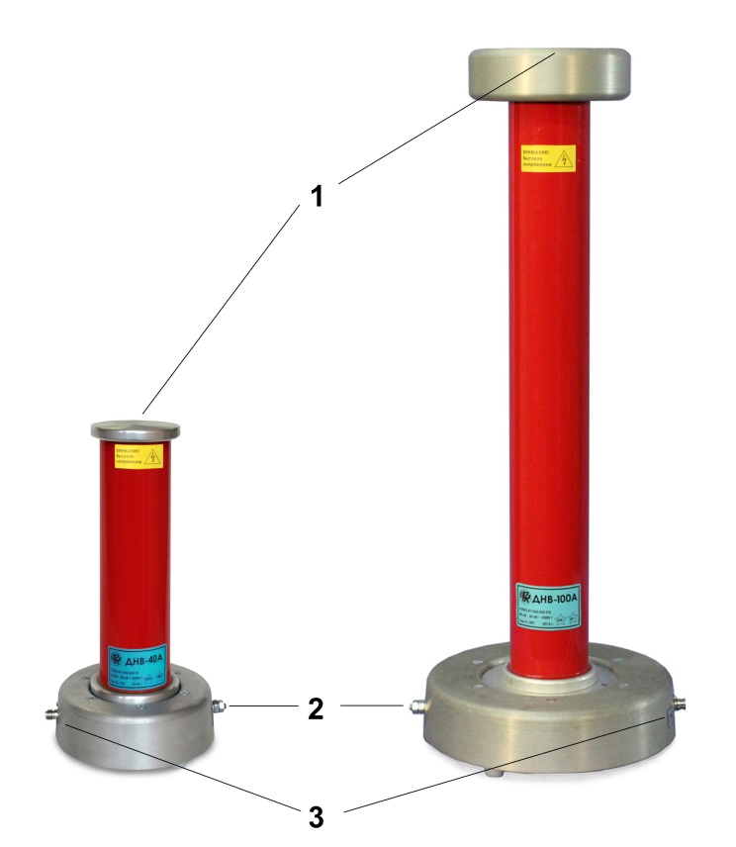

1 – Высоковольтный электрод, 2 – Клемма заземления ,



3 – Выход на измерительный блок БИ 

Рисунок 1 – Делители ДНВ‑40А и ДНВ-100А

5.1.2 Делители напряжений ДНВ-40А и ДНВ-100А выполнены по частотно-скомпенсированной технологии и имеют резистивно-емкостную секционную структуру. Коэффициент деления делителей ДНВ-100А с кабелем RG58U длиной 10 м равен 10000:1. Коэффициент деления делителей ДНВ-40А с кабелем RG58U длиной 10 м равен 2500:1.

5.1.3 В качестве диэлектрика используется материал на кремниевой основе. ДНВ имеет низковольтный вывод для подключения к измерительному блоку по коаксиальному кабелю RG58U.

5.1.4 Входные и выходные параметры делителей:

- ДНВ‑40А: Входное сопротивление 130 МОм, входная емкость – 50 пФ;

- ДНВ‑100А: Входное сопротивление 240 МОм, входная емкость – 90 пФ.

## 5.2 Блоки измерительные

### 5.2.1 Внешний вид

БИ в стационарном и портативном исполнении приведены на рисунках 2‑3.

|  |  |
| --- | --- |
| БИ-СТ-100  Рисунок 2 – блок измерительный стационарный | БИ-П_v2  Рисунок 3 – блок измерительный портативный |

### 5.2.2 Назначение БИ

БИ предназначен для обработки сигнала, поступающего с делителя напряжения высоковольтного и отображения на дисплее значения напряжения постоянного тока или действующего значения напряжения переменного тока промышленной частоты 50 Гц.

### 5.2.3 Конструкция БИ

Портативный БИ предназначен для работы в полевых условиях, корпус блока выполнен из сополимерного полипропилена, в закрытом состоянии обладает высокой стойкостью к ударным нагрузкам и герметичностью IP67, а также имеет автоматический атмосферный клапан, для выравнивания давления и предотвращения образования влаги внутри корпуса.

Стационарный БИ предназначен для работы в стойке или передвижных электролабораториях. Конструкция блока позволяет ставить его на стол или устанавливать в щитовую панель. При монтаже в передвижных электролабораториях предусмотрена возможность крепления прибора за основание винтами М6.

Измерение действующего и амплитудного значений напряжений осуществляется соответствующими измерительными преобразователями и интегрирующим АЦП повышенной точности и помехоустойчивости. Измеренное значение напряжения выводится на 7-сегметный жидкокристаллический индикатор, а также на монитор компьютера через интерфейс RS485.

### 5.2.4 Органы управления БИ

Органы управления БИ приведены на рисунке 4.

|  |
| --- |
| ОУ БИ-100-СТ  а) – Внешний вид передней панели стационарного БИ |
| ОУ БИ-100-П  б) – Внешний вид передней панели портативного БИ |
| 1 – Индикатор – отображение значений напряжения;  2 – Тумблер «=/~» – переключение режимов измерений;  3 – Клавиша «I/O» – включение/отключение питания БИ;  4 – Светодиод «ЗУ» – индикация работы зарядного устройства;  5 – Разъем «ЗУ» – подключение зарядного устройства;  6 – Светодиод «» – индикатор разряженного состояния аккумулятора;  7 – Клемма «Описание: земля» – подключение кабеля заземления;  8 – Сервисный отсек: 8.1 – калибровка значений, 8.2 – замена аккумулятора;  9 – Разъем «RS-485» – вывод значений напряжения на интерфейс RS-485;  10 – Разъем «Вход» – подключение выхода ДНВ;  Рисунок 4 – Внешний вид панелей БИ |

# 6 Использование по назначению

## 6.1 Эксплуатационные ограничения

6.1.1 Превышение измеряемого напряжения верхней границы диапазона измерений свыше 10 % может привести к выходу из строя киловольтметра.

6.1.2 **Запрещается** подавать напряжение на вход измерительного блока **до его включения**.

6.1.3 **Запрещается** заряд аккумуляторных батарей во время подачи высокого напряжения на делитель напряжений.

6.1.4 **Запрещается** размещать высоковольтный провод на расстоянии менее 20 см от заземленных участков и соединительного кабеля.

6.1.5 Не рекомендуется проводить измерения при мигании  
индика­тора «».

## 6.2 Подготовка к использованию

6.2.1 Установить ДНВ в экранированной комнате на расстоянии 0,5–1 м от объекта измерений.

6.2.2 Соединить высоковольтным кабелем (в комплект поставки не входит) высоковольтные электроды объекта измерений и ДНВ.

6.2.3 Убедиться, что высоковольтный кабель не провисает и находится на достаточном расстоянии от заземленных объектов.

6.2.4 Подключить ДНВ и БИ к шине заземления кабелем заземления РУКЮ 685661.004 из комплекта поставки. Рекомендуется кабель заземления делителя ДНВ подключать как можно ближе к месту заземления объекта измерений и как можно дальше от места заземления БИ.

6.2.5 Убедиться, что кабели заземления надежно подключены к шине заземления.

6.2.6 Подключить измерительный блок БИ (разъем «ВХОД») к делителю  ДНВ (разъем ) кабелем соединительным РУКЮ 685661.003 из комплекта поставки.

6.2.7 При необходимости подключить БИ к компьютеру через компьютерный переходник RS485‑232 адаптер (в комплект поставки не входит).

6.2.8 При необходимости (если мигает индикатор «») провести зарядку аккумуляторной батареи через адаптер Robiton DN300 из комплекта поставки.

6.2.9 Подготовить объект измерений в соответствии с его эксплуатационной документацией.

## 6.3 Порядок работы

6.3.1 Нажать клавишу «I/O» на БИ в положение I.

6.3.2 Включить объект измерений и установить минимальное напряжение.

6.3.3 Выбрать на БИ режим измерения напряжения переключением тумблера «=/~». В положении «=» отображается значение напряжения постоянного тока, в положении «~» отображается действующее значение напряжения переменного тока частотой 50 Гц.

6.3.4 Плавно увеличивать входное напряжение на киловольтметре провести измерение напряжения.

6.3.5 После выполнения измерений нажать клавишу «I/O» на БИ в положение О.

6.3.6 Снять остаточное напряжение с высоковольтного электрода ДНВ высоковольтной защитной штангой.

6.3.7 Отсоединить ДНВ от объекта измерений.

6.3.8 Отсоединить ДНВ от БИ.

## 6.4 Подстройка

6.4.1 Подстройка напряжений постоянного тока

6.4.1.1 Подключить киловольтметр к образцовому источнику напряжений УПК-100 (см. раздел 9).

6.4.1.2 Установить на установке УПК-100 значение выходного напряжения 100 кВ (40 кВ) и провести измерение напряжения киловольтметром по 6.3.

6.4.1.3 Снять на БИ крышку сервисного отсека (поз.8 рисунок 4) (для портативного варианта) или отсека «Подстройка» (для стационарного варианта).

6.4.1.4 На БИ в положении тумблера «=» регулировкой потенциометра «КА» в сервисном отсеке (поз.8 рисунок 4) (для портативного варианта) или в отсеке «Подстройка» (для стационарного варианта) установить значение напряжения 100 кВ (40 кВ).

6.4.1.5 Сбросить напряжение и отключить киловольтметр от установки УПК-100.

6.4.1.6 Закрыть на БИ крышку сервисного отсека (поз.8 рисунок 4) (для портативного варианта) или отсека «Подстройка» (для стационарного варианта) и опломбировать.

6.4.2 Подстройка напряжений переменного тока

6.4.2.1 Подключить киловольтметр к образцовому трансформатору напряжений NVOS 220 (см. раздел 9).

6.4.2.2 Установить на трансформаторе значение выходного напряжения 100 кВ (40 кВ) и провести измерение напряжения киловольтметром по 6.3.

6.4.2.3 Снять на БИ крышку сервисного отсека (поз.8 рисунок 4) (для портативного варианта) или отсека «Подстройка» (для стационарного варианта).

6.4.2.4 На БИ в положении тумблера «~» регулировкой потенциометра «КЭ» в сервисном отсеке (для портативного варианта) или в отсеке «Подстройка» (для стационарного варианта) установить значение напряжения 100 кВ (40 кВ).

6.4.2.5 Сбросить напряжение и отключить киловольтметр от трансформатора напряжений NVOS 220.

6.4.2.6 Закрыть на БИ крышку сервисного отсека (поз.8 рисунок 4) (для портативного варианта) или отсека «Подстройка» (для стационарного варианта) и опломбировать.

## 6.5 Подключение к компьютеру

БИ оснащен разъемом RS‑485. Тип разъема DB‑9M. Расположение контактов разъема Pin1-Y, Pin2-Z. Посредством стандартного переходника R485-232 (в комплект поставки не входит) БИ подключается к COM‑порту компьютера.

При включении БИ с выхода разъема RS485 можно считывать данные, которые в данный момент отображаются на индикаторе, расположенном на лицевой панели БИ.

Посылка данных состоит из 4 байт. Данные передаются непрерывно каждые 300 мс в следующем формате «FD 00 XX YY» где XX – десятки и единицы киловольт, а YY десятые и сотые доли. Например: посылка «FD 00 23 12» означает 23,12 кВ.

# 7 Перечень возможных неисправностей

Таблица 7

|  |  |  |
| --- | --- | --- |
| Наименование неисправности | Вероятная причина | Способ устранения |
| 1 При подаче напряжения на ДНВ отсутствуют показания на измерительном блоке | Выбран режим измерения переменного напряжения «~» при подаче постоянного.  Обрыв или отсутствие контакта в измерительной цепи. | Установить правильный режим измерения «=» с помощью тумблера «=/~».  Проверить схему подключения (рисунок 4), обеспечить целостность надежность соединений |
| 2 Показания измерительного блока не соответствуют измеряемому сигналу | Выбран неверный режим измерения напряжения «~» вместо «=» или наоборот.  Частота переменного сигнала не соответствует частоте промышленной сети 50 Гц | Установить правильный режим измерения с помощью тумблера «=/~».  Установить корректную частоту или заменить источник переменного сигнала |
| 3 Измеряемое напряжение нестабильно | Превышение уровня пульсации питающей сети поверяемого объекта  Ненадежное соединение контактов | Обеспечить стабилизацию питающей сети  Проверить все подключения, обеспечить надежность соединений |
| 4 Повышенный уровень шума (треск) из-за ионизации воздуха | Превышение требуемой влажности воздуха и давления. | Обеспечить соблюдение требуемых условий работы киловольтметра. |
| 5 На измерительном блоке не индицируются показания | Разрядился аккумулятор измерительного блока | Подключить зарядное устройство к измерительному блоку |

*Примечание – Прочие неисправности устраняются на предприятии-изготовителе или специализированными ремонтными предприятиями.*

# 8 Техническое обслуживание

## 8.1 Общие указания

8.1.1 Перечень работ различных видов технического обслуживания приведен в таблице 8.

Таблица 8

|  |  |  |  |
| --- | --- | --- | --- |
| Периодичность обслуживания | Содержание работ и метод их проведения | Технические требования | Приборы, инструменты, материалы для проведения работ |
| В зависимости от интенсивности работы | Зарядка аккумуляторов (8.2) | Заряд до оптимального напряжения | Адаптер Robiton DN300 |
| 1 раз в квартал | 1 Удаление пыли ветошью, увлажненной спиртом  2 Проведение внешнего осмотра | 1 Проверка состояния креплений  2 Проверка отсутствия повреждений | Ветошь, 500 г Спирт-ректифицированный, 150‑г |
| 1 раз в год | Поверка | Проверка метрологических характеристик см. раздел 9. | |

# 8.2 Зарядка аккумуляторов

8.2.1 БИ работает от герметичного свинцового аккумулятора напряжением 6В, 1,5А/ч. Для его зарядки используется стандартный адаптер Robiton DN300 с нестабилизированным выходом 6,5 В, 300 мА.

8.2.2 Если на лицевой панели БИ начинает мигать красный светодиод , необходимо выполнить следующие действия:

– завершить измерительные работы;

– отсоединить БИ от ДНВ;

– отключить питание БИ;

– подключить адаптер в гнездо «ЗУ» (поз. 5 рисунок 4);

– подключить зарядное устройство к промышленной сети 220 В.

– убедиться, что загорелся зеленый индикатор «ЗУ» на лицевой панели измерительного блока.

– после того, как индикатор «ЗУ» начнет светиться оранжевым, можно отсоединить адаптер или подождать, пока светодиод «ЗУ» не станет красным.

8.2.3 Если время непрерывной работы киловольтметра от максимально заряженного аккумулятора менее 30 мин, аккумулятор следует заменить на новый.

Для этого необходимо выполнить следующие действия:

– отключить питание БИ;

– отсоединить БИ от ДНВ;

– открыть сервисный отсек 8 (см. рисунок 4);

– снять металлическую защитную крышку;

– отсоединить неисправный аккумулятор;

– подключить и установить новый свинцовый аккумулятор 6 В, 1,3 А/ч;

– установить металлическую защитную крышку;

– закрыть сервисный отсек 8 (см. рисунок 4).

# 9 Поверка

Настоящий раздел устанавливает методы и средства поверки киловольтметра.

Киловольтметр подлежит обязательной поверке.

Межповерочный интервал – 1 год.

## 9.1 Условия поверки

При проведении поверки должны соблюдаться следующие условия:

– температура окружающего воздуха 20 ± 5, °С

– относительная влажность воздуха 30–80%;

– атмосферное давление 84–106 кПа (630–795 мм рт. ст.);

– частота питающей сети 50 ± 0,5 Гц;

– напряжение питающей сети переменного тока 220 ± 4,4В.

## 9.2 Операции и средства поверки

При проведении поверки должны быть выполнены следующие операции, приведенные в таблице 9.

Таблица 9

|  |  |  |  |
| --- | --- | --- | --- |
| Наименование операции | Номер пункта методики | Выполнение операций при | |
| первичной поверке | периодической поверке |
| 1 Внешний осмотр | 9.4.1 | + | + |
| 2 Проверка электрической прочности изоляции ДНВ | 9.4.2 | + | + |
| 3 Проверка сопротивления защитного заземления ДНВ | 9.4.3 | + | + |
| 4 Опробование | 9.4.4 | + | + |
| 5 Проверка основной погрешности измерений напряжений постоянного тока | 9.4.5 | + | + |
| 6 Проверка погрешности измерений действующих значений напряжений переменного тока промышленной частоты | 9.4.6 | + | + |

## 9.3 Средства поверки

При проведении поверки должны применяться средства измерений, указанные в таблице 10.

Таблица 10

|  |  |  |
| --- | --- | --- |
| Средства поверки | Технические характеристики | № пункта методики |
| Основные СИ | | |
| Установка для поверки на постоянном токе электростатических киловольтметров  УПК-100 | Диапазон устанавливаемых напряжений постоянного тока от 0,2 до 100 кВ.  Пределы допускаемой относительной погрешности измерений установленного напряжения ± 0,1 %. | 9.4.4, 9.4.5 |
| Трансформатор напряжений измерительный НЛЛ-35 | Номинальное напряжение первичной обмотки 35 кВ;  Номинальное напряжение вторичной обмотки 100 В; Класс точности 0,05. | 9.4.6 |
| Трансформатор напряжения измерительный NVOS 220 | Номинальное напряжение первичной обмотки 220 кВ;  Номинальное напряжение вторичной обмотки 100 В;  Класс точности 0,02. | 9.4.6 |
| Измеритель многофункциональный характеристик переменного тока  «Ресурс-UF2-ПТ» | Диапазон измерений действующего значения переменного напряжения от 0,1 до 220 В.  Пределы допускаемой основной относительной погрешности измерения напряжения ± 0,05 %. | 9.4.6 |
| Секундомер  СОСпр-2б-2 | Диапазон измерений от 0 до 60 мин, погрешность – 0,2 с. | 9.4.2 |
| Омметр цифровой Щ34 | Диапазон измерений сопротивлений от 1 мОм до 1 ГОм; погрешность ± 0,5 %. | 9.4.3 |
| Вспомогательное оборудование | | |
| Трансформатор напряжений испытательный HVOT 220 | Диапазон воспроизведения напряжений до 220 кВ | 9.4.6 |
| Гигрометр психрометрический ВИТ-2 | Диапазон измерений температуры от 15 до 41 °С;  Цена деления 0,2 °С;  Диапазон измерений относительной влажности от 20 до 93 %;  Пределы допускаемой абсолютной погрешности измерения влажности ± 1 % | 9.1 |
| Барометр-анероид метеорологический БАММ-1 | Диапазон измерений давления от 80 до 106,7 кПа;  Абсолютная погрешность измерений давления ± 1 кПа. | 9.1 |
| Частотомер сетевой  Ф 246 | Диапазон измерений частоты от 45 до 55 Гц;  Входное напряжение частотомера от 176 до 264 В;  Предел допускаемой основной погрешности ± 0,04 %. | 9.1 |
| Вольтметр Э 545 | Диапазон измерений от 0 до 300 В;  Класс точности 0,5. | 9.1 |
| *Примечания:*  *1 СИ, используемые при проведении поверки, должны иметь действующие документы о поверке, выданные органом государственной метрологической службы или метрологической службой юридического лица.*  *2 Допускается применять другие СИ и оборудование, удовлетворяющие по точности требованиям настоящего раздела.* | | |

## 9.4 Проведение поверки

### 9.4.1 Внешний осмотр

При проведении внешнего осмотра должна быть установлена возможность однозначности прочтения информации (типа и заводского номера) на маркировочных планках составных частей киловольтметра.

При проведении внешнего осмотра должно быть установлено соответствие следующим требованиям:

– поверяемый киловольтметр должен быть укомплектован в соответствии с настоящим руководством по эксплуатации;

– составные части киловольтметра не должен иметь механических повреждений, которые могут повлиять на его метрологические и технические характеристики, а также на безопасность персонала.

### 9.4.2 Проверка электрической прочности изоляции цепей ДНВ

9.4.2.1 Проверку электрической прочности изоляции цепей ДНВ напряжением свыше 1000 В на пробой проводить источником напряжений переменного тока напряжением до 125 кВ частотой 50 Гц (для СКВ‑100) или до 50 кВ частотой 50 Гц (для СКВ‑40) в соответствии с 9.4.2.2 – 9.4.2.5.

9.4.2.2 Подключить высоковольтный вывод трансформатора к высоковольтному входу ДНВ, а заземляющие выводы трансформатора и ДНВ – к контуру заземления.

9.4.2.3 Включить установку и, повышая напряжение (плавно, так, чтобы оно достигло испытательного значения за время не более 10 с), установить значение выходного напряжения переменного тока равным 125 кВ (50 кВ).

9.4.2.4 Выдержать ДНВ под испытательным напряжением в течение 1 мин. Отключить испытательное напряжение.

9.4.2.5 ДНВ считать выдержавшим испытания при выдерживании изоляции в течение 1 мин без пробоя и перекрытия изоляции. Появление “короны“ или шума при испытании не является признаком неудовлетворительных результатов испытаний.

### 9.4.3 Проверка сопротивления защитного заземления ДНВ

9.4.3.1 Электрическое сопротивление между любой доступной для прикосновения металлической деталью корпуса и заземляющим зажимом ДНВ проверять с помощью омметра Щ34.

9.4.3.2 ДНВ считается выдержавшим проверку, если измеренное сопротивление между заземляющим зажимом и любой доступной для прикосновения металлической деталью основания ДНВ не превышает 0,1 Ом.

### 9.4.4 Опробование

9.4.4.1 Собрать схему в соответствии с рисунком 5, не подключая ее к сети.

9.4.4.2 Включить кнопку «I/O» на измерительном блоке.



Рисунок 5 – Схема подключение СКВ к УПК-100

9.4.4.3 Установить нулевые показания на установке УПК‑100. При этом на киловольтметре должно отсутствовать напряжение.

9.4.4.4 Постепенно повышая выходное напряжение установки УПК‑100 убедиться в изменении показаний на дисплее измерительного блока.

### 9.4.5 Проверка погрешности измерений напряжений постоянного тока

9.4.5.1 Собрать схему, представленную на рисунке 5.

9.4.5.2 Подготовить установку УПК-100 в соответствии с ее эксплуатационными документами.

9.4.5.3 Установить на киловольтметре режим измерений постоянных напряжений.

9.4.5.4 Установить нулевые показания на установке УПК-100. При этом на киловольтметре должно отсутствовать напряжение.

9.4.5.5 Постепенно повышая выходное напряжение установки УПК-100 установить заданное напряжение и измерить напряжение киловольтметром.

9.4.5.6 Определить приведенную погрешность измерений напряжений постоянного тока как

%, (1)

где Ui, U0i– соответственно показания киловольтметра и выходное напряжение установки УПК-100 в i-ой точке.

9.4.5.7 Операции по 9.4.5.1 – 9.4.5.6 повторить не менее чем в трех точках, равномерно расположенных по диапазону, включая конец диапазона.

9.4.5.8 Киловольтметр считать выдержавшим испытание, если значения γi (Uп) в каждой точке не превышают ± 0,2 % (или ± 0,4 % в зависимости от модификации).

*Примечание – При превышении значений γi (Uп) заданных произвести подстройку киловольтметра по 6.4 и провести повторную поверку.*

### 9.4.6 Проверка погрешности измерения действующих значений напряжений переменного тока промышленной частоты

9.4.6.1 Собрать схему, представленную на рисунке 6.

*Примечание – на рисунке в скобках указаны средства поверки для киловольтметра СКВ‑40.*

9.4.6.2 Установить на киловольтметре режим измерений действующих значений напряжений переменного тока промышленной частоты.



Рисунок 6 – Схема подключения СКВ для проверки действующих значений напряжений переменного тока промышленной частоты

9.4.6.3 С помощью автотрансформатора и нагрузочного трансформатора напряжения установить на входе измерительного трансформатора напряжение 1 кВ.

9.4.6.4 Постепенно повышая выходное напряжение нагрузочного трансформатора напряжения НОМ-35 установить на входе измерительного трансформатора НЛЛ-35 напряжение 10 кВ. При этом выходное напряжение измерительного трансформатора НЛЛ-35 контролировать прибором «Ресурс-UF2-ПТ».

9.4.6.5 Измерить входное напряжение измерительного трансформатора киловольтметром.

9.4.6.6 Определить приведенную погрешность измерений действующих значений напряжений переменного тока промышленной частоты как

%, (2)

где Ui, U0i– соответственно показания киловольтметра и входное напряжение измерительного трансформатора в i-ой точке.

9.4.6.7 Операции по 9.4.6.1 – 9.4.6.6 повторить не менее чем в трех точках, равномерно расположенных по диапазону, включая конец диапазона.

9.4.6.8 Киловольтметр считать выдержавшим испытание, если значения γi (Uд) в каждой точке не превышают ± 0,2 % (или ± 0,4 % в зависимости от модификации).

*Примечание – При превышении значений γi (Uд) заданных произвести подстройку киловольтметра по 6.4 и провести повторную поверку.*

## 9.5 Оформление результатов поверки

Результаты поверки киловольтметра оформляются выдачей свидетельства о поверке, в котором указывается срок действия и дата очередной поверки.

При отрицательных результатах поверки запрещается эксплуатация киловольтметра. Имеющиеся на нем клейма гасят и выдают извещение о непригодности с указанием причин.

# 10 Маркировка и пломбирование

10.1 На боковых панелях ДНВ и БИ нанесены: наименование киловольтметра, товарный знак предприятия-изготовителя, заводской номер и дата изготовления.

10.2 Предприятием-изготовителем осуществляется пломбирование делителя и электронного блока.

10.3 Снятие пломб производится поверочной организацией, она же после соответствующего ремонта и поверки вновь пломбирует киловольтметр.

# 11 Упаковка

11.1 ДНВ, БИ, с соответствующим комплектом кабелей, документацией на киловольтметр упаковываются в транспортную тару. Для делителя и электронного блока с соответствующим комплектом кабелей используется соответствующая транспортная тара по РУКЮ.411116.001 ТУ.

# 12 Транспортирование и хранение

12.1 Киловольтметр, упакованный в соответствии с п. 11 настоящего руководства, может транспортироваться любым видом транспорта в условиях, установленных правилами перевозки грузов типа 3 по ГОСТ 22261.

При транспортировании должна быть обеспечена защита транспортной тары с упакованными измерителями от атмосферных осадков.

Расстановка и крепление груза в транспортных средствах должны обеспечивать устойчивое положение груза при транспортировании, смещение груза при транспортировании не допускается.

12.2 Киловольтметр, упакованный в соответствии с 11 настоящего руководства, следует хранить в условиях, которые должны соответствовать требованиям для атмосферы типа 1 по ГОСТ 15150.

12.3 По требованию заказчика киловольтметр может быть законсервирован для длительного хранения по ГОСТ 9.014.

# 13 Гарантии изготовителя

13.1 Предприятие-изготовитель гарантирует соответствие киловольтметра требованиям технических условий при условии соблюдения потребителем правил эксплуатации, хранения и транспортирования, установленных в технических условиях.

13.2 Гарантийный срок эксплуатации – 18 месяцев со дня ввода киловольтметра в эксплуатацию (первое включение).

13.3 Адрес для предъявлений претензий по качеству:

440600, г. Пенза, ул. Каракозова, 44, ОАО «НИИЭМП»

# 14 Свидетельство об упаковывании

Киловольтметр цифровой СКВ‑\_\_\_\_\_\_\_\_\_\_\_\_ РУКЮ.411116.001 ТУ зав. № \_\_\_\_\_\_\_\_\_\_\_ упакован ОАО «НИИЭМП» в соответствии с действующей технической документацией.

|  |  |  |  |  |
| --- | --- | --- | --- | --- |
|  |  |  |  |  |
| должность |  | личная подпись |  | расшифровка подписи |
|  | | «\_\_\_» \_\_\_\_\_\_\_\_\_\_ 20     г. | | |

Свидетельство об упаковывании заполняет изготовитель киловольтметра.

# 15 Утилизация

15.1 Киловольтметр не представляет опасности для жизни, здоровья людей и окружающей среды.

15.2 После окончания срока службы (эксплуатации) узлы и блоки киловольтметра сдаются в металлолом в установленном на предприятии порядке в соответствии с ГОСТ 12.0.003. Драгматериалов в киловольтметре не содержится.

# 16 Свидетельство о приемке

Киловольтметр цифровой СКВ‑\_\_\_\_\_\_\_\_\_\_\_\_\_\_\_ РУКЮ.411116.001 ТУ зав. № \_\_\_\_\_\_\_\_\_\_\_ изготовлен и принят в соответствии с обязательными требованиям государственных стандартов, действующей технической документацией и признан годным для эксплуатации.

|  |  |  |  |  |
| --- | --- | --- | --- | --- |
|  |  | Начальник ОТК |  |  |
| М.П. |  |  |  |  |
|  | личная подпись |  | расшифровка подписи |
|  | | «\_\_\_» \_\_\_\_\_\_\_\_\_\_ 20     г. | | |

Первичная поверка киловольтметра цифрового СКВ‑\_\_\_\_\_\_\_\_\_\_\_\_\_\_\_ зав. № \_\_\_\_\_\_ проведена.

|  |  |  |  |  |
| --- | --- | --- | --- | --- |
|  |  | Поверитель |  |  |
| М.П. |  |  |  |  |
|  | личная подпись |  | расшифровка подписи |
|  | | «\_\_\_» \_\_\_\_\_\_\_\_\_\_ 20     г. | | |